Фотоотчёт.

«Дары осени»

В детском саду прошел конкурс поделок «Дары осени». Дети подготовительной группы «Почемучки» совместно с родителями выполнили поделки. Вот такие поделки получились:

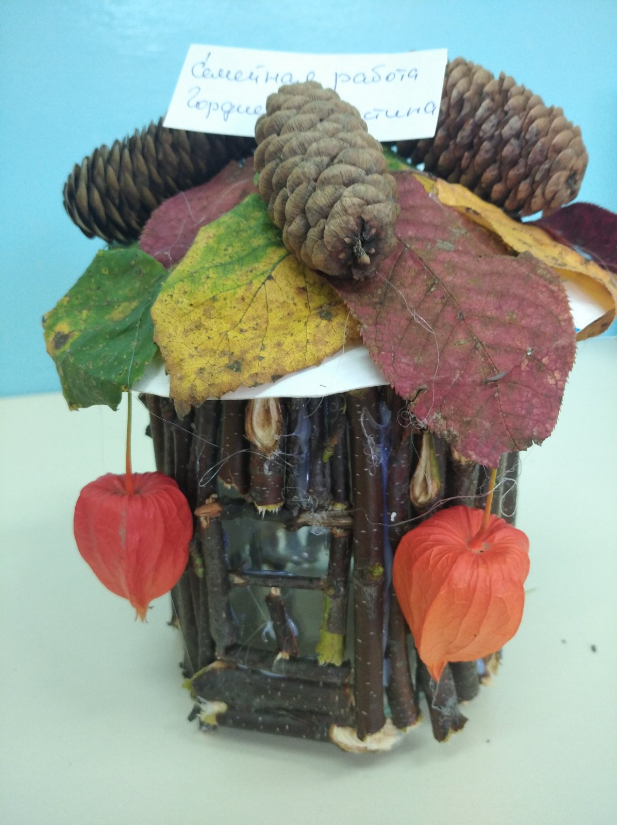

Семейная работа Гордиенко Кристины

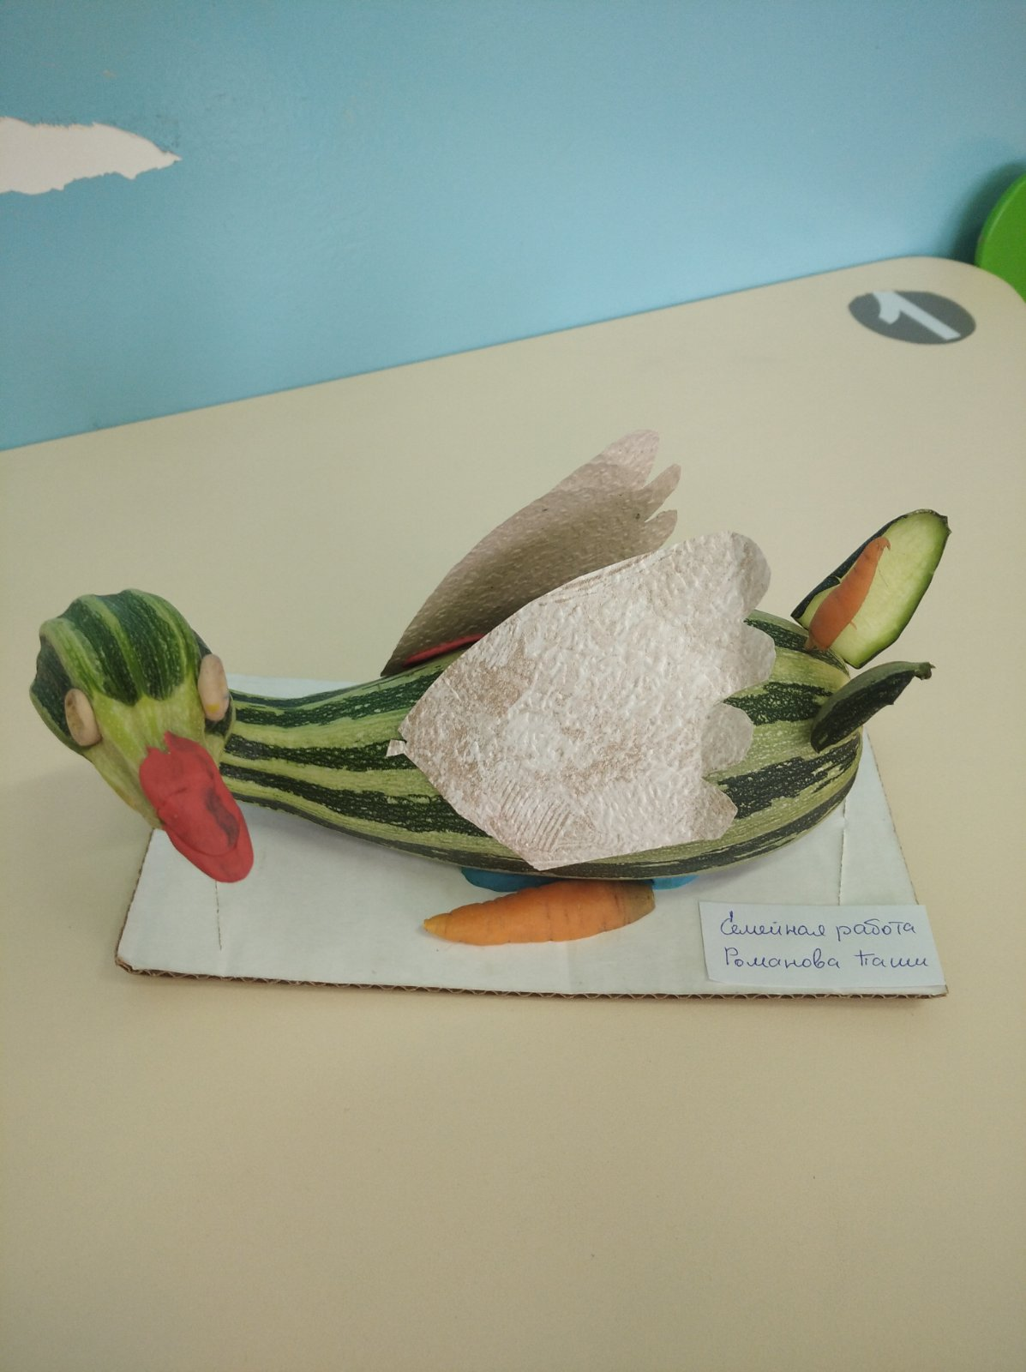

Семейная работа Романова Павла

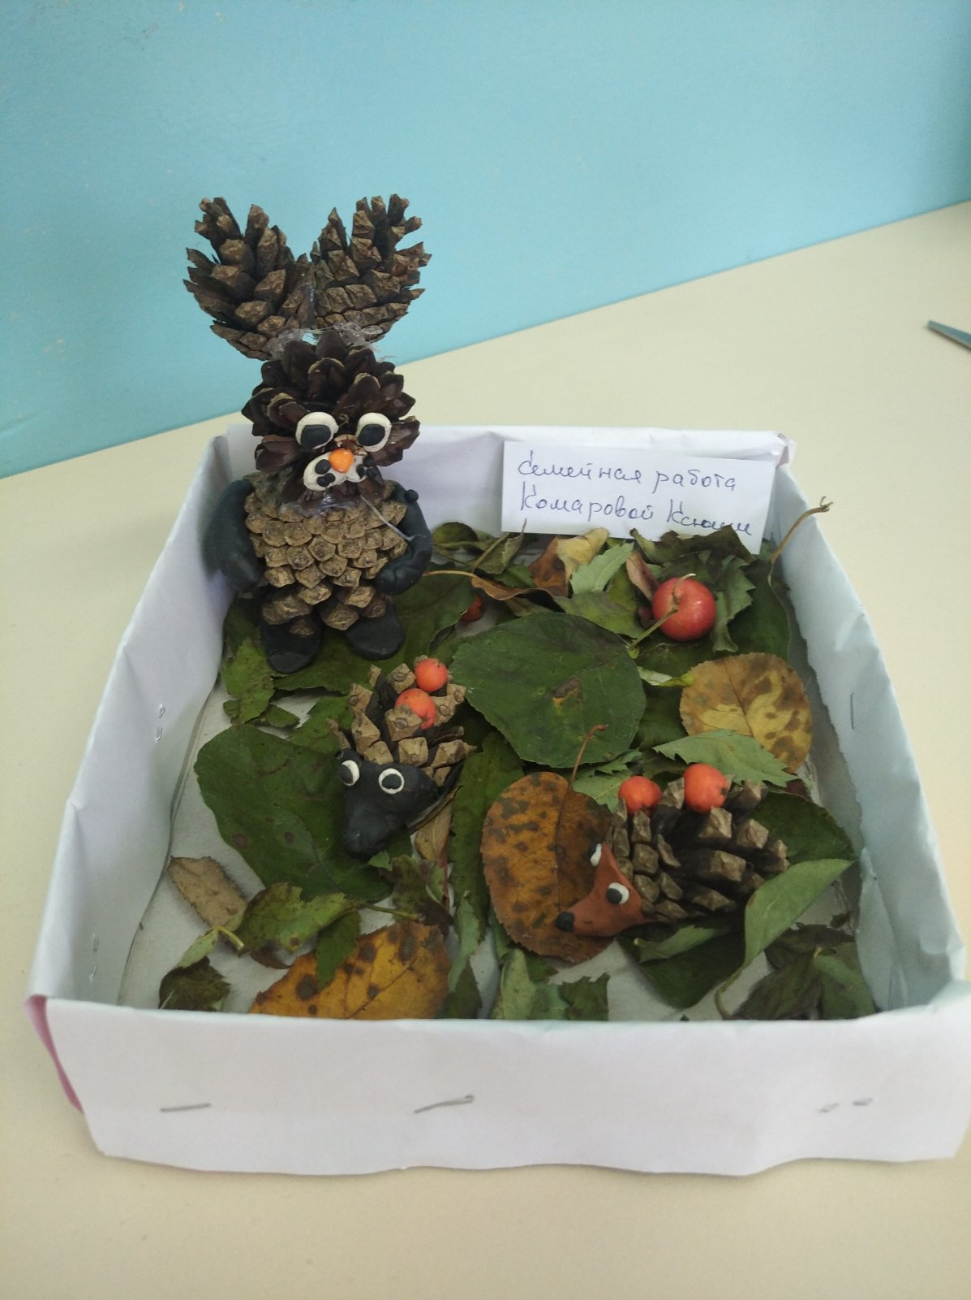

Семейная работа Комаровой Ксюши

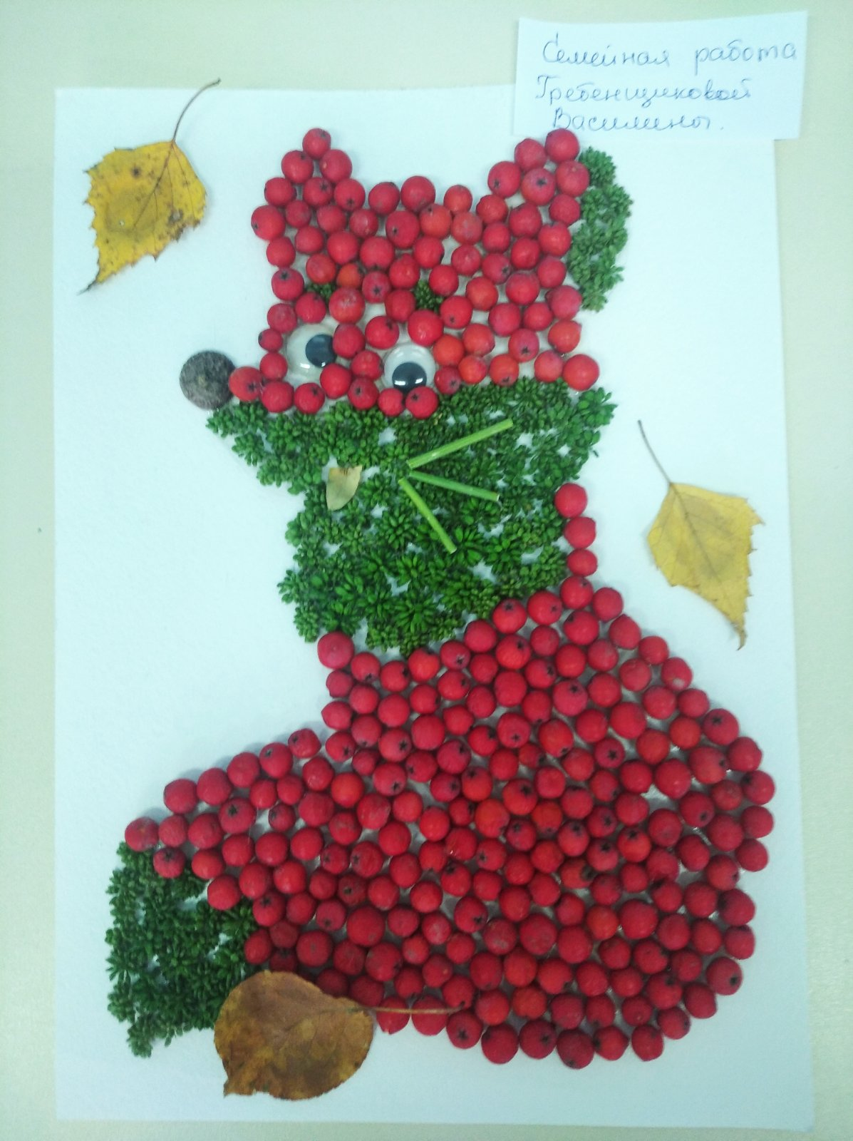

Семейная работа Гребенщиковой Василины

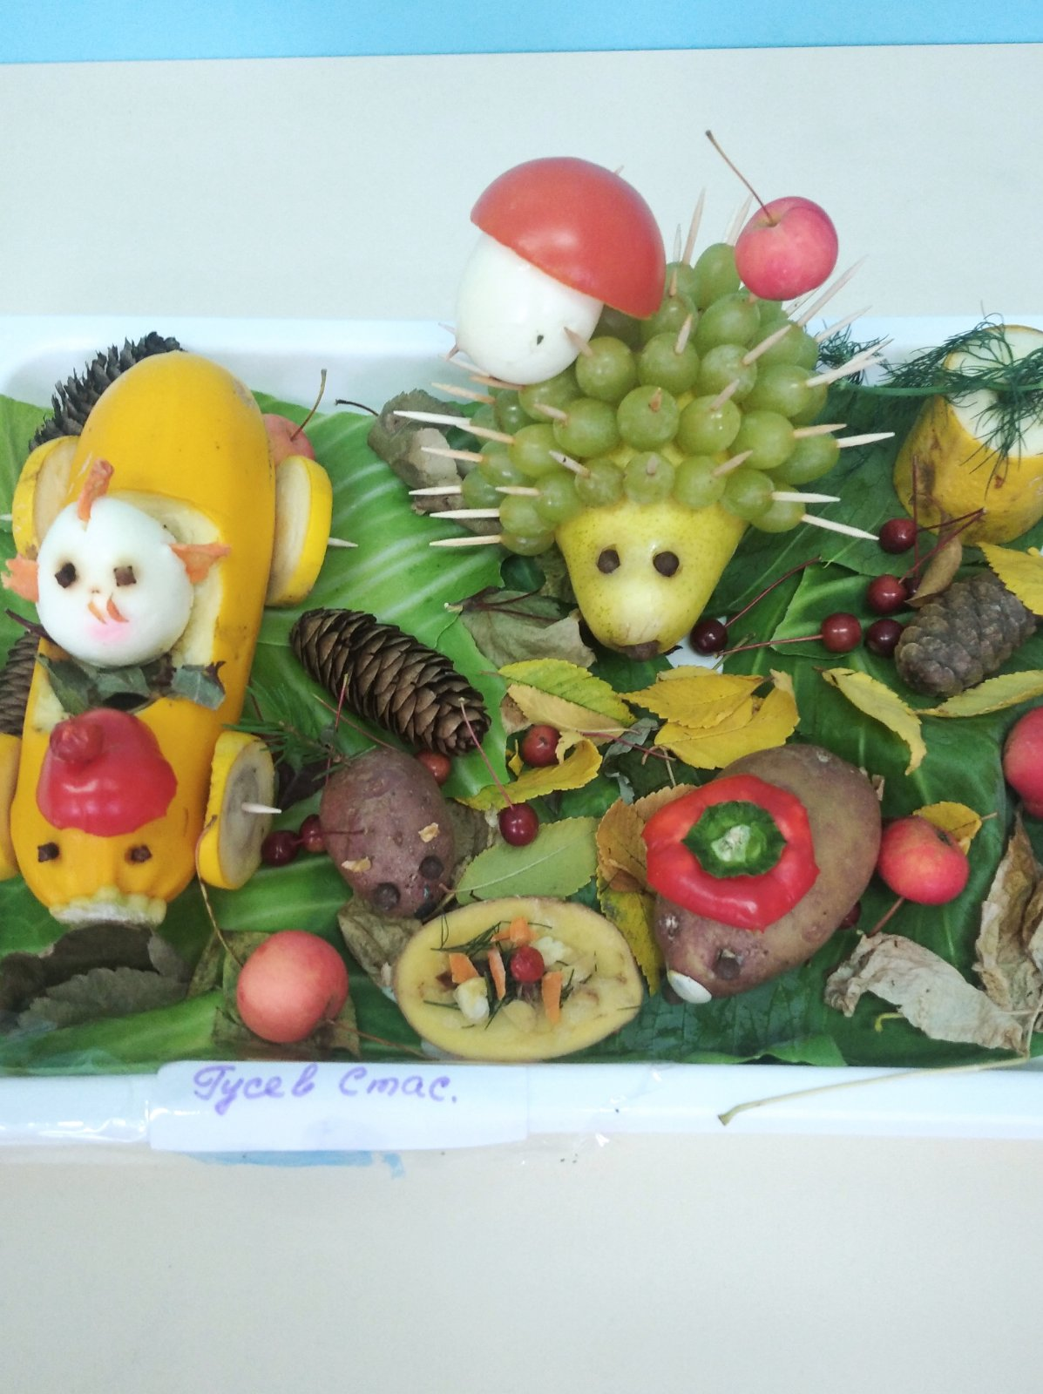

Семейная работа Гусева Стаса

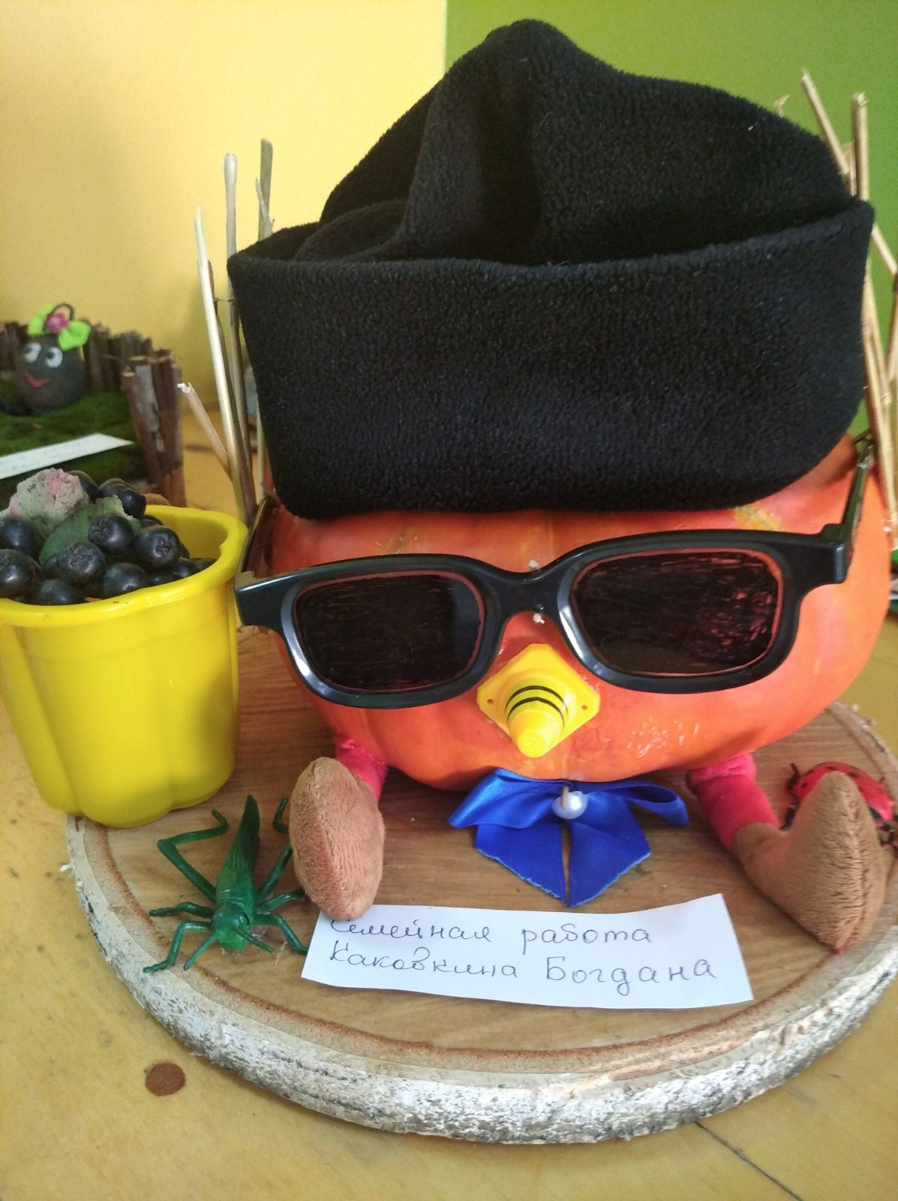

Семейная работа Каковкина Богдана

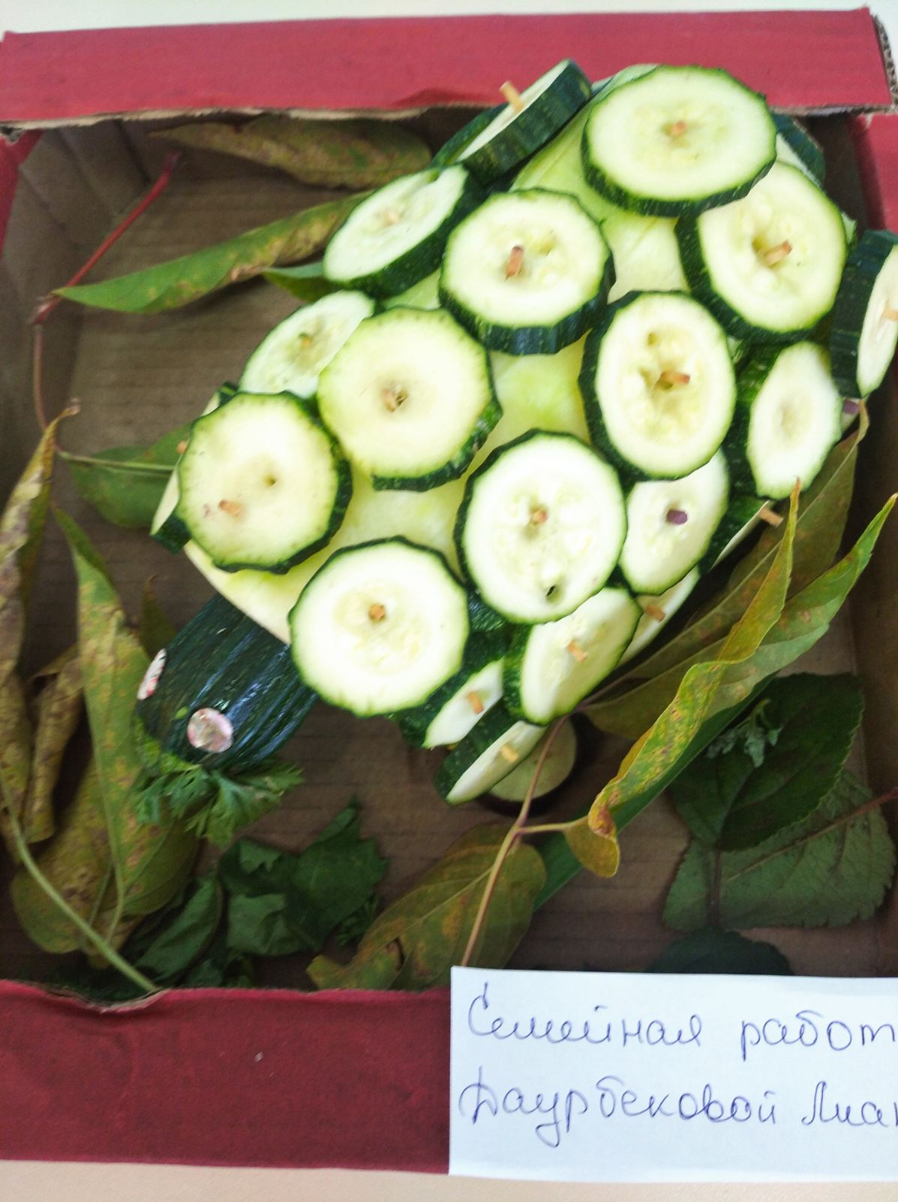

Семейная работа Даурбековой Лианы

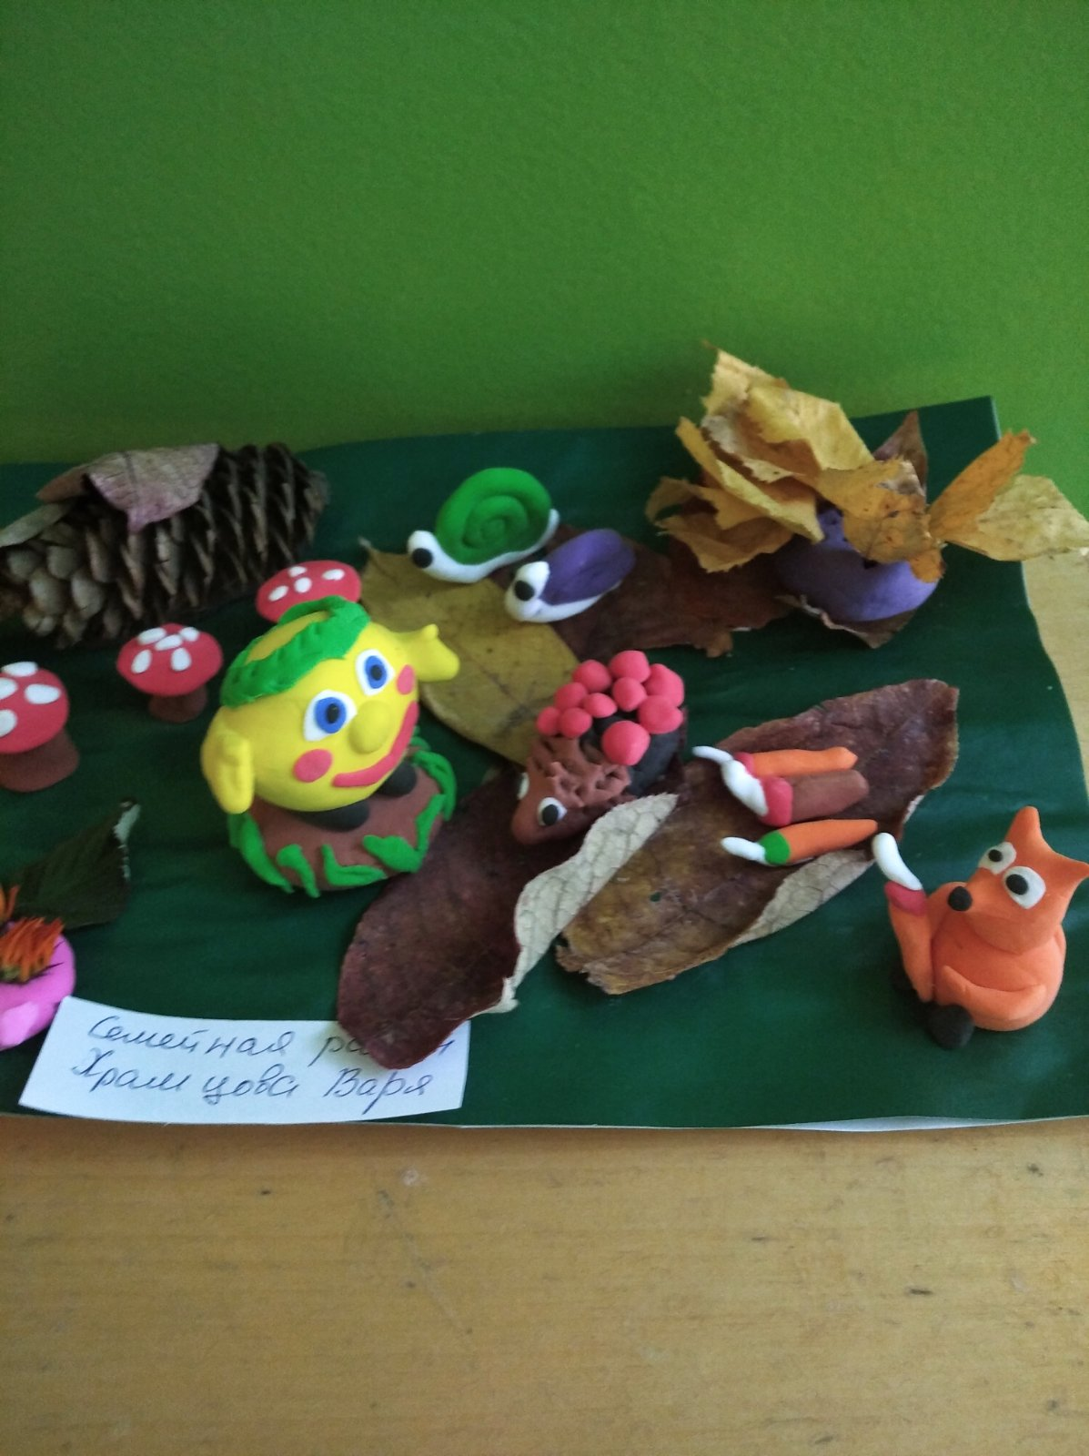

Семейная работа Храмцовой Валентины

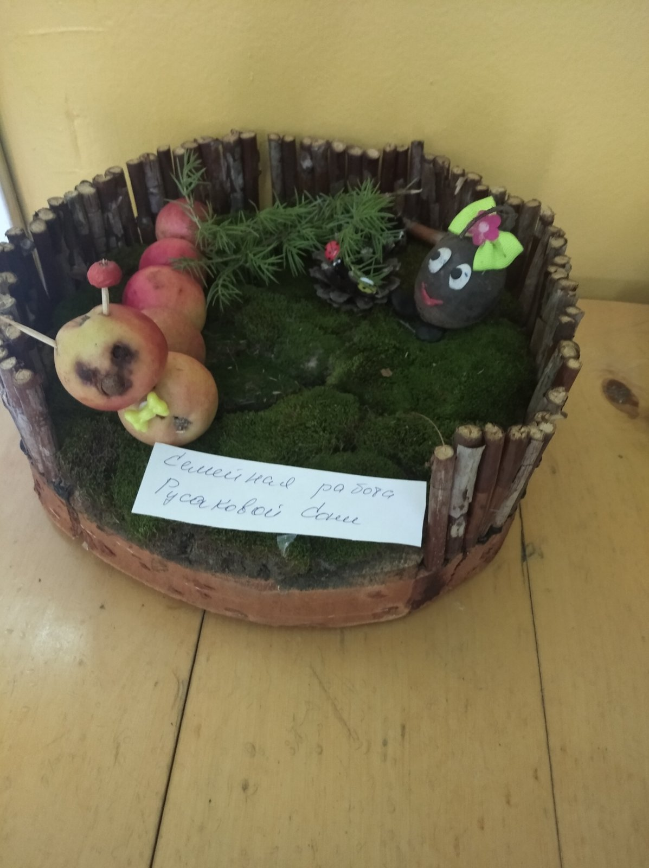

Семейная работа Русаковой Софьи

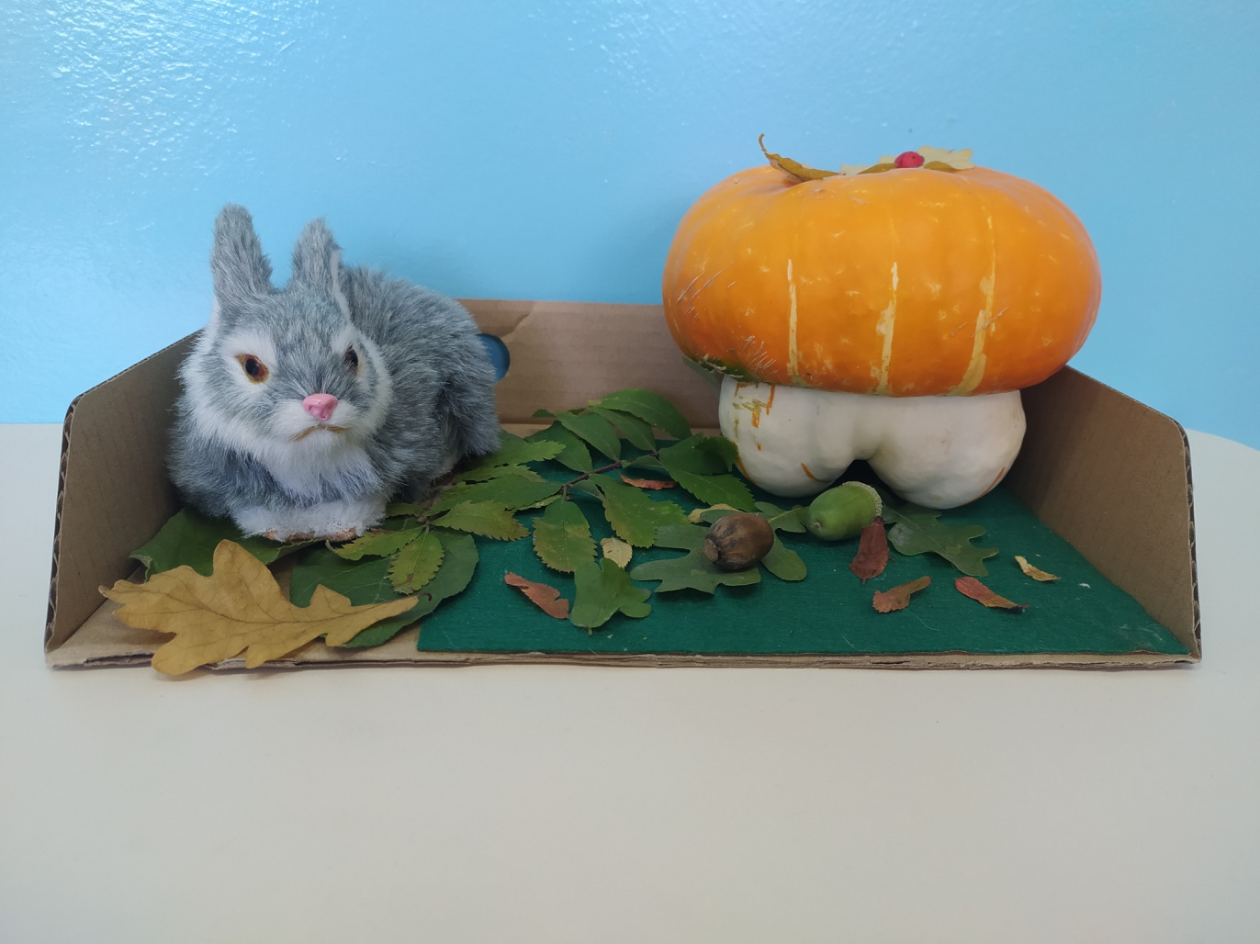

Семейная работа Петрова Сергея

Воспитатель Смиренникова С.Н.